Министерство образования Республики Беларусь

Учреждение образования
«Белорусский государственный университет информатики и радиоэлектроники»

Факультет компьютерных систем и сетей

Кафедра электронных вычислительных машин

Дисциплина: Базы данных

ОТЧЕТ
по лабораторной работе № 2
«Создание реляционной схемы данных»
на тему
«СТАНЦИЯ ТЕХНИЧЕСКОГО ОБСЛУЖИВАНИЯ»

Студент: П.Е. Казаченко
Преподаватель: Д.В. Куприянова

МИНСК 2025

ВВЕДЕНИЕ

В рамках лабораторной работы осуществляется логическое проектирование базы данных путем преобразования ранее разработанной ER-диаграммы в реляционную схему данных. ER-диаграмма, являясь концептуальным инструментом для описания предметной области, позволяет наглядно представить сущности, их атрибуты и связи между ними. Однако для практической реализации базы данных необходимо перейти от концептуального уровня к логическому, то есть к реляционной модели, которая является основой для создания физической структуры базы данных.
Целью данной работы является преобразование ER-диаграммы в реляционную модель данных. Этот процесс выполняется в двух вариантах: «бумажном» и «автоматизированном». В «бумажном» варианте преобразование осуществляется вручную, с использованием теоретических знаний о правилах перехода от ER-модели к реляционной. Такой подход позволяет глубже понять принципы нормализации, структурирования данных и работы с ключами. Во втором варианте, «автоматизированном», преобразование выполняется с помощью специализированных программных инструментов, что позволяет ускорить процесс и минимизировать ошибки, связанные с человеческим фактором.
После выполнения обоих вариантов преобразования необходимо провести сравнительный анализ полученных реляционных схем. Если будут обнаружены расхождения, требуется выявить их причины и устранить несоответствия. Это позволит убедиться в корректности выполненного преобразования и обеспечить целостность будущей базы данных.

1 ИСХОДНЫЕ ДАННЫЕ

В лабораторной работе выполняется логическое проектирование базы данных путем построения реляционной схемы данных по ранее спроектированной ER-модели. Требуется преобразовать ER-диаграмму в реляционную схему данных.
Исходная ER-диаграмма представлена на рисунке 1.1.

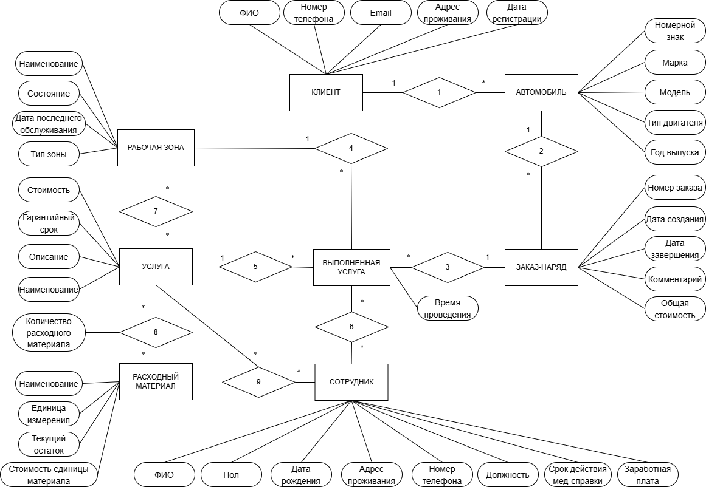
Рисунок 1.1 – ER-диаграмма станции технического обслуживания

2 ВИД «БУМАЖНОГО ПРЕОБРАЗОВАНИЯ»

2.1 Порядок перевода

Выполним «бумажное преобразование. Порядок перевода ER-модели в реляционную модель выполняется с помощью алгоритма, состоящего из шести шагов:
Шаг 1. Каждый объект на ER-диаграмме превращается в реляционное
отношение, имя объекта становится именем этого отношения. Можно выделить восемь таблиц со следующими именами: «Клиент», «Автомобиль», «Заказ-наряд», «Сотрудник», «Выполненная услуга», «Расходный материал», «Услуга», «Рабочая зона».
Шаг 2. Каждый атрибут объекта становится столбцом с тем же именем.
Шаг 3. Уникальные атрибуты объекта превращаются в первичный ключ
таблицы. Таким образом были добавлены следующие первичные ключи: номер клиента, номер автомобиля, номер заказ-наряда, номер выполненной услуги, номер сотрудника, номер расходного материала, номер услуги, номер рабочей зоны. На рисунке 2.1 представлен пример преобразования в реляционное отношение.

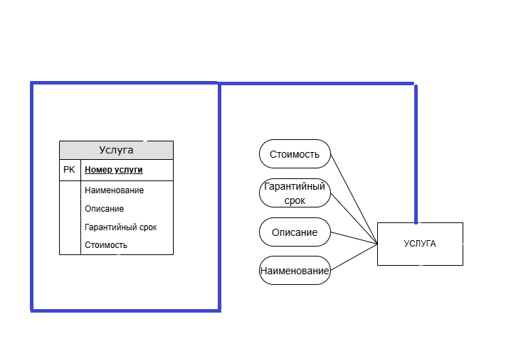
Рисунок 2.1 – Преобразование в реляционное отношение

Шаг 4. Связи «один-ко-многим», тоже самое относится и к связям «один-к-одному», становятся ссылками в уже существующих таблицах, при этом внешний ключ добавляется в виде столбца в таблицу, соответствующую объекту со стороны «многие» связи. Внешние ключи ссылаются на первичные ключи целевых таблиц. На рисунке 2.2 представлен пример связи «один-ко-многим».
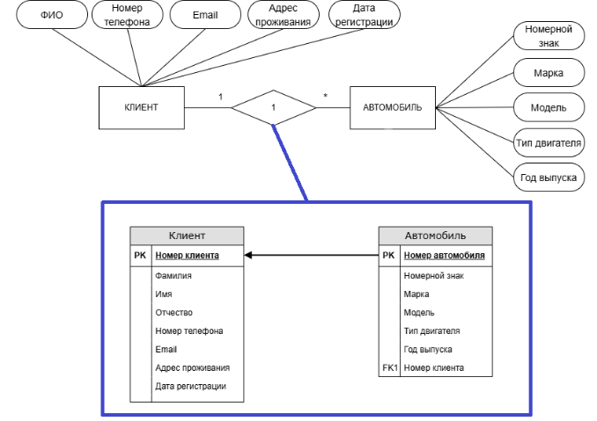
Рисунок 2.2 – Преобразование связи «один-ко-многим»

Шаг 5. Связи «многие-ко-многим» реализуются через отдельную промежуточную таблицу. Рассмотрим на примере таблицы «Услуга-расходный материал» в которой находятся два поля внешних ключей: «Номер услуги» и «Номер расходного материала», а также дополнительное поле «Количество расходного материала». Первичный ключ в таблице «Услуга-расходный материал» является составным, и включает в себя все внешние ключи.
Шаг 6. Если связь имеет дополнительные атрибуты, то, как и в случае атрибутов объектов, они становятся столбцом соответствующей таблицы. На рисунке 2.3 изображено преобразование связи «многие-ко-многим» с дополнительным атрибутом.

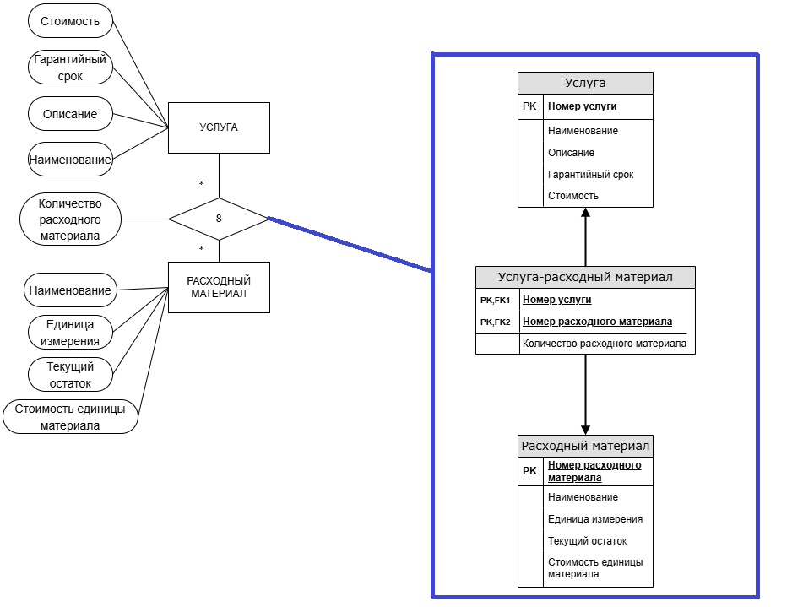
Рисунок 2.3 – Преобразование связи «многие-ко-многим»

2.2 Результат «бумажного преобразования»

После выполнения всех шагов была построена реляционная схема данных по ранее разработанной ER-модели. Данная реляционная схема данных представлена на рисунке 2.4.

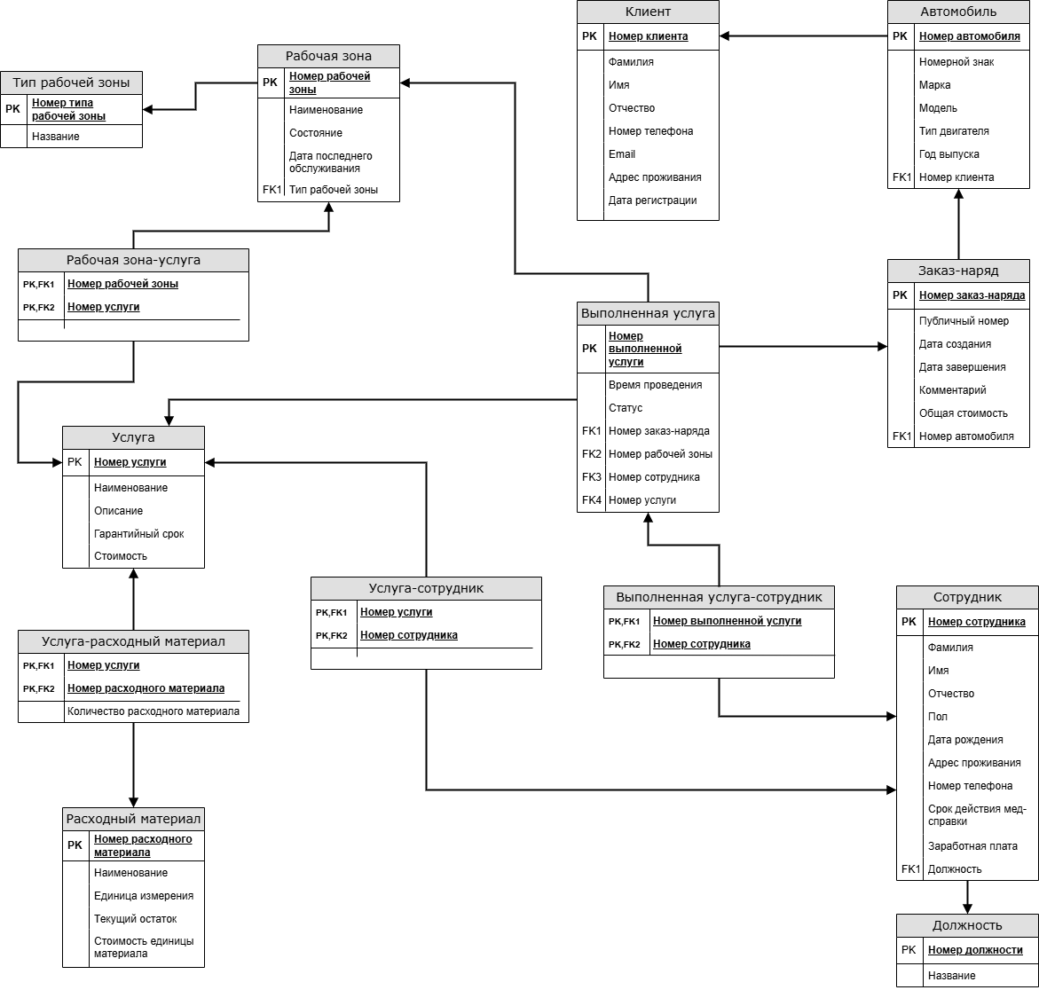
Рисунок 2.4 – Преобразование связи «многие-ко-многим»

3 ВИД «АВТОМАТИЧЕСКОГО» ПРЕОБРАЗОВАНИЯ

3.1 Порядок перевода

Для перевода ER-диаграммы в реляционную диаграмму используется графический инструмент администрирования и проектирования баз данных – pgAdmin 4. Для проведения операций были выполнены следующие шаги:
Шаг 1. Открыть программу pgAdmin.
Шаг 2. Открыть вкладу Tools, а далее ERD Tool. Данный шаг изображен на рисунке 3.1.

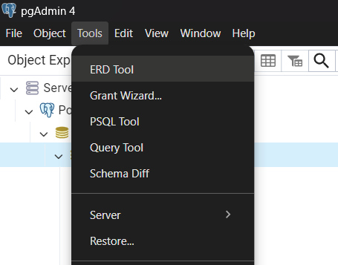
Рисунок 3.1 – Выбор инструмента ERD Tool

Шаг 3. В открывшейся зоне создать таблицу. Данный шаг изображен на рисунке 3.2

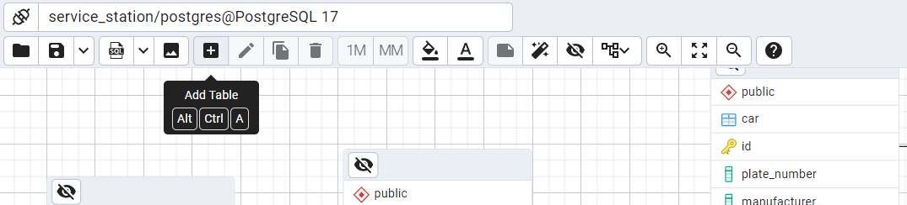
Рисунок 3.2 – Создание таблицы

Шаг 4. Ввести имя таблицы и добавить необходимые колонки. Данный шаг изображен на рисунке 3.3.

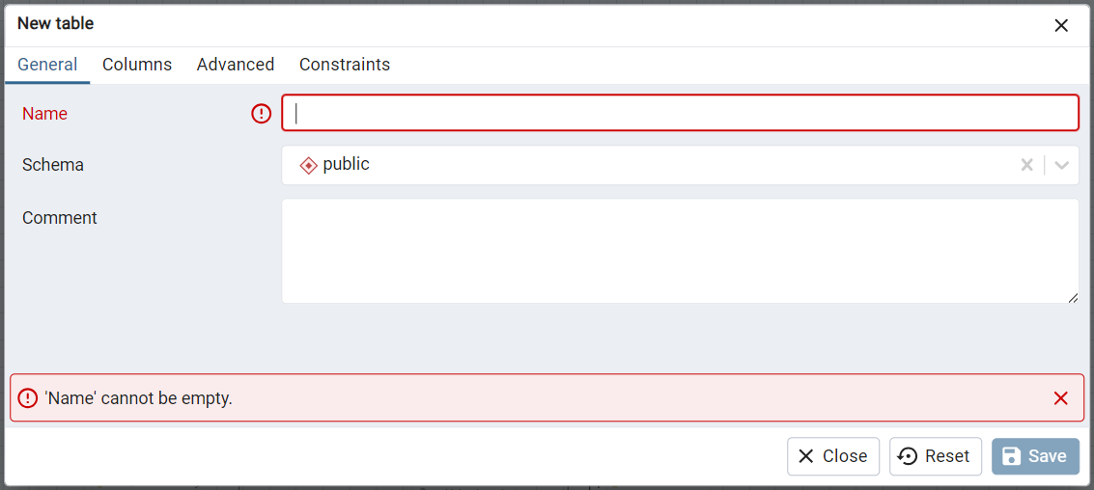
Рисунок 3.3 – Выбор названия таблицы

Шаг 5. Создать остальные нужные таблицы, и добавить связи между ними. Данный шаг отражен на рисунках 3.4 и 3.5.

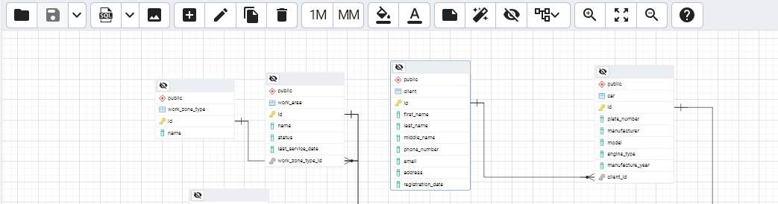
Рисунок 3.4 – Выбор связи

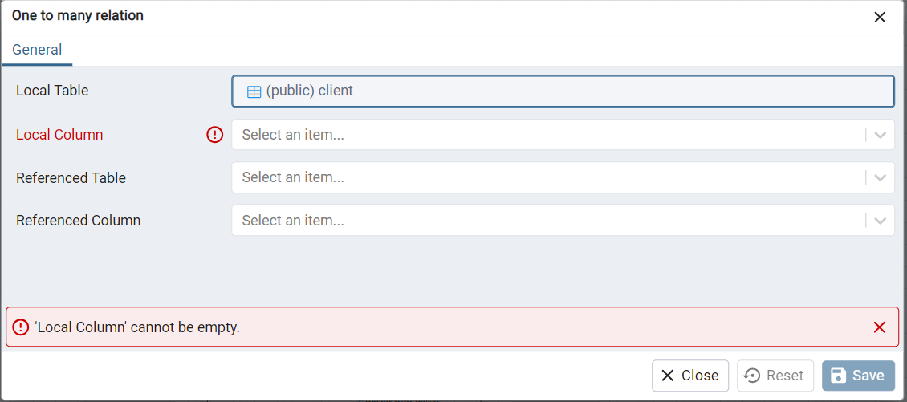
Рисунок 3.5 – Выбор таблиц для связи

Шаг 6. Нажать на кнопку Generate SQL и выполнить SQL-код. Данный шаг изображен на рисунках 3.6 и 3.7.

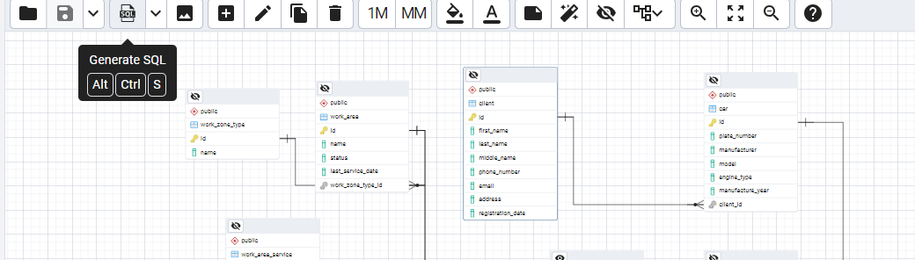
Рисунок 3.6 – Генерация SQL-кода

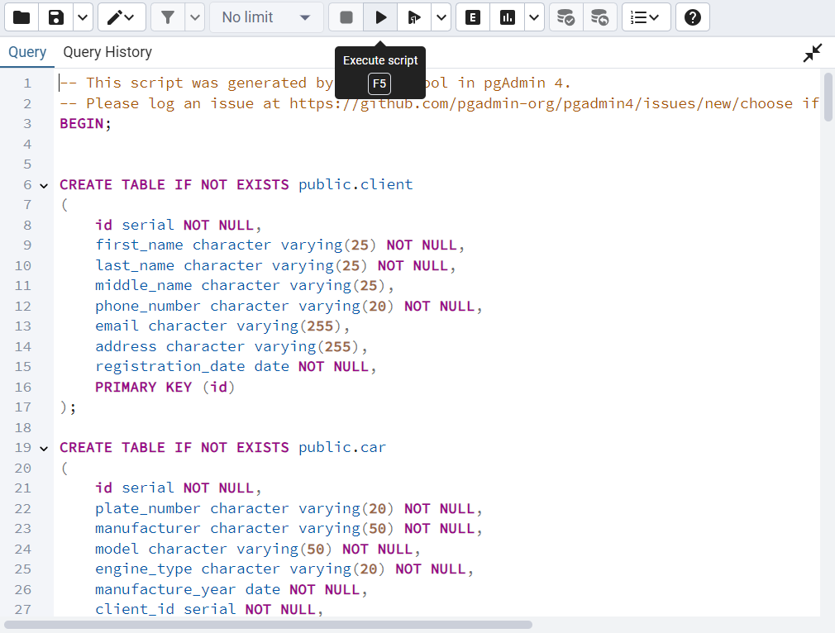
Рисунок 3.7 – Выполнение скрипта

Шаг 7. Сохранить проект и ERD-диаграмму

3.2 Результат «автоматического» преобразования

После выполнения всех шагов была построена реляционная схема данных на основе ранее разработанной ER-модели. Реляционная схема включает в себя таблицы, соответствующие сущностям ER-модели, а также связи между ними, реализованные через внешние ключи. Все атрибуты сущностей были преобразованы в столбцы таблиц с учетом их типов данных и ограничений. Данная схема изображена на рисунке 3.8.

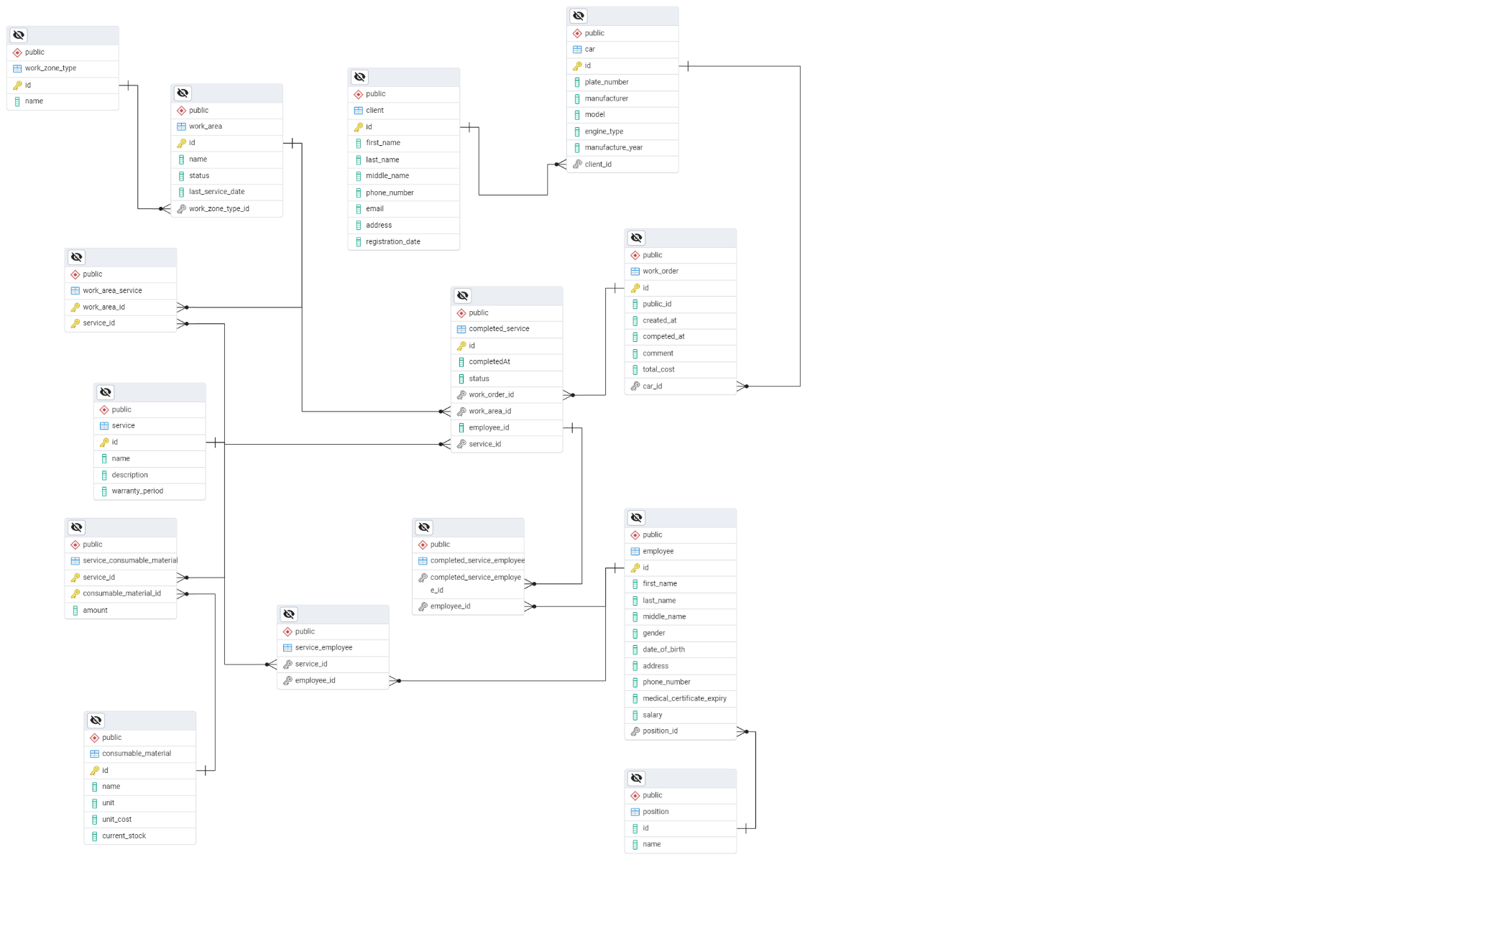
Рисунок 3.8 – ERD-диаграмма

4 ВЫВОД

В ходе выполнения лабораторной работы было проведено логическое проектирование базы данных, включающее построение реляционной схемы данных на основе ранее разработанной ER-модели. Процесс преобразования ER-диаграммы в реляционную модель был выполнен двумя способами: вручную, то есть «бумажный» вариант, и «автоматизированный» вариант.
Сравнение результатов двух подходов показало, что расхождений или ошибок выявлено не было. Все сущности ER-модели были корректно преобразованы в таблицы реляционной схемы, атрибуты сущностей – в столбцы таблиц с соответствующими типами данных. Связи между сущностями, включая первичные и внешние ключи, были корректно реализованы в обоих вариантах. Это подтверждает, что как ручное, так и автоматизированное преобразование выполнено верно.
Автоматизированный подход был реализован с использованием инструмента pgAdmin, который позволил визуализировать реляционную схему и проверить корректность ее структуры. «Бумажный» вариант потребовал более детального анализа и внимательности. Отсутствие ошибок в обоих случаях свидетельствует о правильности исходной ER-модели и корректности выполнения всех этапов преобразования.
Таким образом, в результате лабораторной работы была успешно создана реляционная схема данных. Полученные результаты подтверждают важность как ручного, так и автоматизированного подходов при проектировании баз данных, поскольку они позволяют взаимно проверять и дополнять друг друга.

